МОСКОВСКИЙ ГОСУДАРСТВЕННЫЙ ТЕХНИЧЕСКИЙ УНИВЕРСИТЕТ
им. Н.Э. БАУМАНА

Факультет: Информатика и системы управления Кафедра: Информационная безопасность (ИУ8)

ТЕОРИЯ ИГР И ИССЛЕДОВАНИЕ ОПЕРАЦИЙ

Лабораторная работа №4 на тему:

«Рациональный дележ в кооперативных играх»

Вариант 14

Преподаватель:

Коннова Н.С.

Студент:

Камольцев Д.А.

Группа:
ИУ8-22М
Цель работы
Изучить постановку кооперативной игры и найти оптимальное распределение выигрыша (дележ) между игроками путем вычисления компонент вектора Шепли.

Постановка задачи

Для заданной характеристической функции:
- Проверить кооперативную игру на супераддитивность и выпуклость. Если игра не супераддитивна, изменить характеристическую функцию таким образом, чтобы игра стала супераддитивной.
- Составить программу вычисления компонент вектора Шепли и рассчитать его.
- Проверить условия индивидуальной и групповой рационализации.

ХФ | $$υ\{∅\}$$ | $$υ\{1\}$$ | $$υ\{2\}$$ | $$υ\{3\}$$ | $$υ\{4\}$$ | $$υ\{1,2\}$$ | $$υ\{1,3\}$$ | $$υ\{1,4\}$$ | $$υ\{2,3\}$$ | $$υ\{2,4\}$$ | $$υ\{3,4\}$$
14 | 0 | 4 | 1 | 1 | 1 | 7 | 7 | 7 | 3 | 2 | 2
ХФ | $$υ\{1,2,3\}$$ |  | $$υ\{1,2,4\}$$ |  | $$υ\{1,3,4\}$$ |  | $$υ\{2,3,4\}$$ |  | $$υ\{I\}$$
14 | 10 |  | 10 |  | 10 |  | 6 |  | 12

Супераддитивность отражает идею, что объединение коалиций никогда не даёт меньше выгоды, чем сумма выгод каждой из них по отдельности. Если игра не супераддитивна, это может свидетельствовать о неэффективности разделения ресурсов между коалициями. Чтобы работать с понятной моделью (и чтобы расчёт вектора Шепли имел экономическую интерпретацию), зачастую характеристическая функция корректируется так, чтобы игра стала супераддативной.

Листинг 1 – Проверка на супераддитивность.
Проверка супераддативности:
Проверка супераддативности:
v({1, 2}) = 7 ≥ v({1}) + v({2}) = 4 + 1 = 5
=> Условие выполнено.

Проверка супераддативности:
v({1, 3}) = 7 ≥ v({1}) + v({3}) = 4 + 1 = 5
=> Условие выполнено.

Проверка супераддативности:
v({1, 2, 3}) = 10 ≥ v({1}) + v({2, 3}) = 4 + 3 = 7
=> Условие выполнено.

Проверка супераддативности:
v({1, 4}) = 7 ≥ v({1}) + v({4}) = 4 + 1 = 5
=> Условие выполнено.

Проверка супераддативности:
v({1, 2, 4}) = 10 ≥ v({1}) + v({2, 4}) = 4 + 2 = 6
=> Условие выполнено.

Проверка супераддативности:
v({1, 3, 4}) = 10 ≥ v({1}) + v({3, 4}) = 4 + 2 = 6
=> Условие выполнено.

Проверка супераддативности:
v({1, 2, 3, 4}) = 12 ≥ v({1}) + v({2, 3, 4}) = 4 + 6 = 10
=> Условие выполнено.

Проверка супераддативности:
v({1, 2}) = 7 ≥ v({2}) + v({1}) = 1 + 4 = 5
=> Условие выполнено.

Проверка супераддативности:
v({2, 3}) = 3 ≥ v({2}) + v({3}) = 1 + 1 = 2
=> Условие выполнено.

Проверка супераддативности:
v({1, 2, 3}) = 10 ≥ v({2}) + v({1, 3}) = 1 + 7 = 8
=> Условие выполнено.

Проверка супераддативности:
v({2, 4}) = 2 ≥ v({2}) + v({4}) = 1 + 1 = 2
=> Условие выполнено.

Проверка супераддативности:
v({1, 2, 4}) = 10 ≥ v({2}) + v({1, 4}) = 1 + 7 = 8
=> Условие выполнено.

Проверка супераддативности:
v({2, 3, 4}) = 6 ≥ v({2}) + v({3, 4}) = 1 + 2 = 3
=> Условие выполнено.

Проверка супераддативности:
v({1, 2, 3, 4}) = 12 ≥ v({2}) + v({1, 3, 4}) = 1 + 10 = 11
=> Условие выполнено.

Проверка супераддативности:
v({1, 2, 3}) = 10 ≥ v({1, 2}) + v({3}) = 7 + 1 = 8
=> Условие выполнено.

Проверка супераддативности:
v({1, 2, 4}) = 10 ≥ v({1, 2}) + v({4}) = 7 + 1 = 8
=> Условие выполнено.

Проверка супераддативности:
v({1, 2, 3, 4}) = 12 ≥ v({1, 2}) + v({3, 4}) = 7 + 2 = 9
=> Условие выполнено.

Проверка супераддативности:
v({1, 3}) = 7 ≥ v({3}) + v({1}) = 1 + 4 = 5
=> Условие выполнено.

Проверка супераддативности:
v({2, 3}) = 3 ≥ v({3}) + v({2}) = 1 + 1 = 2
=> Условие выполнено.

Проверка супераддативности:
v({1, 2, 3}) = 10 ≥ v({3}) + v({1, 2}) = 1 + 7 = 8
=> Условие выполнено.

Проверка супераддативности:
v({3, 4}) = 2 ≥ v({3}) + v({4}) = 1 + 1 = 2
=> Условие выполнено.

Проверка супераддативности:
v({1, 3, 4}) = 10 ≥ v({3}) + v({1, 4}) = 1 + 7 = 8
=> Условие выполнено.

Проверка супераддативности:
v({2, 3, 4}) = 6 ≥ v({3}) + v({2, 4}) = 1 + 2 = 3
=> Условие выполнено.

Проверка супераддативности:
v({1, 2, 3, 4}) = 12 ≥ v({3}) + v({1, 2, 4}) = 1 + 10 = 11
=> Условие выполнено.

Проверка супераддативности:
v({1, 2, 3}) = 10 ≥ v({1, 3}) + v({2}) = 7 + 1 = 8
=> Условие выполнено.

Проверка супераддативности:
v({1, 3, 4}) = 10 ≥ v({1, 3}) + v({4}) = 7 + 1 = 8
=> Условие выполнено.

Проверка супераддативности:
v({1, 2, 3, 4}) = 12 ≥ v({1, 3}) + v({2, 4}) = 7 + 2 = 9
=> Условие выполнено.

Проверка супераддативности:
v({1, 2, 3}) = 10 ≥ v({2, 3}) + v({1}) = 3 + 4 = 7
=> Условие выполнено.

Проверка супераддативности:
v({2, 3, 4}) = 6 ≥ v({2, 3}) + v({4}) = 3 + 1 = 4
=> Условие выполнено.

Проверка супераддативности:
v({1, 2, 3, 4}) = 12 ≥ v({2, 3}) + v({1, 4}) = 3 + 7 = 10
=> Условие выполнено.

Проверка супераддативности:
v({1, 2, 3, 4}) = 12 ≥ v({1, 2, 3}) + v({4}) = 10 + 1 = 11
=> Условие выполнено.

Проверка супераддативности:
v({1, 4}) = 7 ≥ v({4}) + v({1}) = 1 + 4 = 5
=> Условие выполнено.

Проверка супераддативности:
v({2, 4}) = 2 ≥ v({4}) + v({2}) = 1 + 1 = 2
=> Условие выполнено.

Проверка супераддативности:
v({1, 2, 4}) = 10 ≥ v({4}) + v({1, 2}) = 1 + 7 = 8
=> Условие выполнено.

Проверка супераддативности:
v({3, 4}) = 2 ≥ v({4}) + v({3}) = 1 + 1 = 2
=> Условие выполнено.

Проверка супераддативности:
v({1, 3, 4}) = 10 ≥ v({4}) + v({1, 3}) = 1 + 7 = 8
=> Условие выполнено.

Проверка супераддативности:
v({2, 3, 4}) = 6 ≥ v({4}) + v({2, 3}) = 1 + 3 = 4
=> Условие выполнено.

Проверка супераддативности:
v({1, 2, 3, 4}) = 12 ≥ v({4}) + v({1, 2, 3}) = 1 + 10 = 11
=> Условие выполнено.

Проверка супераддативности:
v({1, 2, 4}) = 10 ≥ v({1, 4}) + v({2}) = 7 + 1 = 8
=> Условие выполнено.

Проверка супераддативности:
v({1, 3, 4}) = 10 ≥ v({1, 4}) + v({3}) = 7 + 1 = 8
=> Условие выполнено.

Проверка супераддативности:
v({1, 2, 3, 4}) = 12 ≥ v({1, 4}) + v({2, 3}) = 7 + 3 = 10
=> Условие выполнено.

Проверка супераддативности:
v({1, 2, 4}) = 10 ≥ v({2, 4}) + v({1}) = 2 + 4 = 6
=> Условие выполнено.

Проверка супераддативности:
v({2, 3, 4}) = 6 ≥ v({2, 4}) + v({3}) = 2 + 1 = 3
=> Условие выполнено.

Проверка супераддативности:
v({1, 2, 3, 4}) = 12 ≥ v({2, 4}) + v({1, 3}) = 2 + 7 = 9
=> Условие выполнено.

Проверка супераддативности:
v({1, 2, 3, 4}) = 12 ≥ v({1, 2, 4}) + v({3}) = 10 + 1 = 11
=> Условие выполнено.

Проверка супераддативности:
v({1, 3, 4}) = 10 ≥ v({3, 4}) + v({1}) = 2 + 4 = 6
=> Условие выполнено.

Проверка супераддативности:
v({2, 3, 4}) = 6 ≥ v({3, 4}) + v({2}) = 2 + 1 = 3
=> Условие выполнено.

Проверка супераддативности:
v({1, 2, 3, 4}) = 12 ≥ v({3, 4}) + v({1, 2}) = 2 + 7 = 9
=> Условие выполнено.

Проверка супераддативности:
v({1, 2, 3, 4}) = 12 ≥ v({1, 3, 4}) + v({2}) = 10 + 1 = 11
=> Условие выполнено.

Проверка супераддативности:
v({1, 2, 3, 4}) = 12 ≥ v({2, 3, 4}) + v({1}) = 6 + 4 = 10
=> Условие выполнено.

Игра уже супераддитивна.

Листинг 2 – Проверка на выпуклость
Проверка выпуклости:
Нарушена выпуклость:
S = {1, 2}, T = {1, 3, 4}
S ∪ T = {1, 2, 3, 4} имеет v = 12
S ∩ T = {1} имеет v = 4
v(S) + v(T) = 7 + 10 = 17
v(S ∪ T) + v(S ∩ T) = 12 + 4 = 16

Нарушена выпуклость:
S = {1, 3}, T = {1, 2, 4}
S ∪ T = {1, 2, 3, 4} имеет v = 12
S ∩ T = {1} имеет v = 4
v(S) + v(T) = 7 + 10 = 17
v(S ∪ T) + v(S ∩ T) = 12 + 4 = 16

Нарушена выпуклость:
S = {1, 2, 3}, T = {1, 4}
S ∪ T = {1, 2, 3, 4} имеет v = 12
S ∩ T = {1} имеет v = 4
v(S) + v(T) = 10 + 7 = 17
v(S ∪ T) + v(S ∩ T) = 12 + 4 = 16

Нарушена выпуклость:
S = {1, 2, 3}, T = {1, 2, 4}
S ∪ T = {1, 2, 3, 4} имеет v = 12
S ∩ T = {1, 2} имеет v = 7
v(S) + v(T) = 10 + 10 = 20
v(S ∪ T) + v(S ∩ T) = 12 + 7 = 19

Нарушена выпуклость:
S = {1, 2, 3}, T = {1, 3, 4}
S ∪ T = {1, 2, 3, 4} имеет v = 12
S ∩ T = {1, 3} имеет v = 7
v(S) + v(T) = 10 + 10 = 20
v(S ∪ T) + v(S ∩ T) = 12 + 7 = 19

Нарушена выпуклость:
S = {1, 2, 3}, T = {2, 3, 4}
S ∪ T = {1, 2, 3, 4} имеет v = 12
S ∩ T = {2, 3} имеет v = 3
v(S) + v(T) = 10 + 6 = 16
v(S ∪ T) + v(S ∩ T) = 12 + 3 = 15

Нарушена выпуклость:
S = {1, 4}, T = {1, 2, 3}
S ∪ T = {1, 2, 3, 4} имеет v = 12
S ∩ T = {1} имеет v = 4
v(S) + v(T) = 7 + 10 = 17
v(S ∪ T) + v(S ∩ T) = 12 + 4 = 16

Нарушена выпуклость:
S = {1, 2, 4}, T = {1, 3}
S ∪ T = {1, 2, 3, 4} имеет v = 12
S ∩ T = {1} имеет v = 4
v(S) + v(T) = 10 + 7 = 17
v(S ∪ T) + v(S ∩ T) = 12 + 4 = 16

Нарушена выпуклость:
S = {1, 2, 4}, T = {1, 2, 3}
S ∪ T = {1, 2, 3, 4} имеет v = 12
S ∩ T = {1, 2} имеет v = 7
v(S) + v(T) = 10 + 10 = 20
v(S ∪ T) + v(S ∩ T) = 12 + 7 = 19

Нарушена выпуклость:
S = {1, 2, 4}, T = {1, 3, 4}
S ∪ T = {1, 2, 3, 4} имеет v = 12
S ∩ T = {1, 4} имеет v = 7
v(S) + v(T) = 10 + 10 = 20
v(S ∪ T) + v(S ∩ T) = 12 + 7 = 19

Нарушена выпуклость:
S = {1, 2, 4}, T = {2, 3, 4}
S ∪ T = {1, 2, 3, 4} имеет v = 12
S ∩ T = {2, 4} имеет v = 2
v(S) + v(T) = 10 + 6 = 16
v(S ∪ T) + v(S ∩ T) = 12 + 2 = 14

Нарушена выпуклость:
S = {1, 3, 4}, T = {1, 2}
S ∪ T = {1, 2, 3, 4} имеет v = 12
S ∩ T = {1} имеет v = 4
v(S) + v(T) = 10 + 7 = 17
v(S ∪ T) + v(S ∩ T) = 12 + 4 = 16

Нарушена выпуклость:
S = {1, 3, 4}, T = {1, 2, 3}
S ∪ T = {1, 2, 3, 4} имеет v = 12
S ∩ T = {1, 3} имеет v = 7
v(S) + v(T) = 10 + 10 = 20
v(S ∪ T) + v(S ∩ T) = 12 + 7 = 19

Нарушена выпуклость:
S = {1, 3, 4}, T = {1, 2, 4}
S ∪ T = {1, 2, 3, 4} имеет v = 12
S ∩ T = {1, 4} имеет v = 7
v(S) + v(T) = 10 + 10 = 20
v(S ∪ T) + v(S ∩ T) = 12 + 7 = 19

Нарушена выпуклость:
S = {1, 3, 4}, T = {2, 3, 4}
S ∪ T = {1, 2, 3, 4} имеет v = 12
S ∩ T = {3, 4} имеет v = 2
v(S) + v(T) = 10 + 6 = 16
v(S ∪ T) + v(S ∩ T) = 12 + 2 = 14

Нарушена выпуклость:
S = {2, 3, 4}, T = {1, 2, 3}
S ∪ T = {1, 2, 3, 4} имеет v = 12
S ∩ T = {2, 3} имеет v = 3
v(S) + v(T) = 6 + 10 = 16
v(S ∪ T) + v(S ∩ T) = 12 + 3 = 15

Нарушена выпуклость:
S = {2, 3, 4}, T = {1, 2, 4}
S ∪ T = {1, 2, 3, 4} имеет v = 12
S ∩ T = {2, 4} имеет v = 2
v(S) + v(T) = 6 + 10 = 16
v(S ∪ T) + v(S ∩ T) = 12 + 2 = 14

Нарушена выпуклость:
S = {2, 3, 4}, T = {1, 3, 4}
S ∪ T = {1, 2, 3, 4} имеет v = 12
S ∩ T = {3, 4} имеет v = 2
v(S) + v(T) = 6 + 10 = 16
v(S ∪ T) + v(S ∩ T) = 12 + 2 = 14

Игра НЕ выпуклая (not convex).

Листинг 3 - Расчет вектора Шепли и проверка на рационализацию
Вектор Шепли:
Игрок 1: φ = 5.9167
Игрок 2: φ = 2.0833
Игрок 3: φ = 2.0833
Игрок 4: φ = 1.9167
Сумма компонент вектора Шепли: 12.0000 (должна равняться v({1, 2, 3, 4}) = 12)

Проверка индивидуальной рационализации:
x{1} = 5.9167 >= u{1} = 4
x{2} = 2.0833 >= u{2} = 1
x{3} = 2.0833 >= u{3} = 1
x{4} = 1.9167 >= u{4} = 1
Индивидуальная рационализация выполняется для всех игроков.
Каждый игрок получает не менее своей индивидуальной ценности, заданной характеристической функцией.

Проверка групповой рационализации:
Сумма x{i} = 12.0000 >= u{1,2,3,4} = 12
Групповая рационализация выполняется: общая распределённая выгода равна общей ценности коалиции всех игроков.

Дальше - переписать
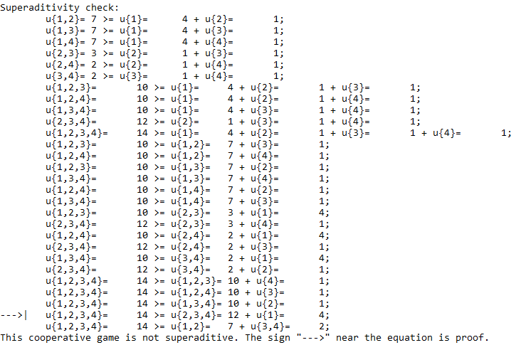
Рисунок 1 – Проверка на супераддитивность.

Необходимо исправить входные данные. Либо уменьшить u{2,3,4} с 12 до 10, либо уменьшить u{1} с 4 до 2, либо увеличить u{1,2,3,4} с 14 до 16.

Уменьшили u{1} до 2-х.
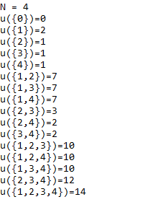
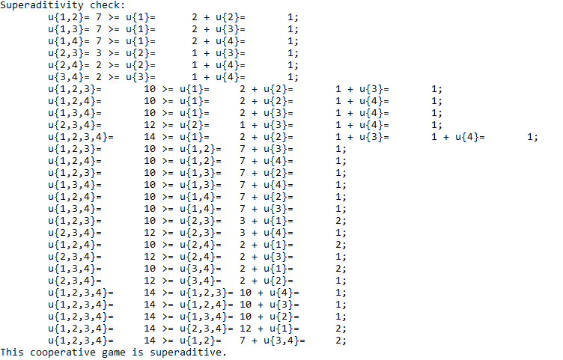
Рисунок 2 – проверка на супераддитивность при исправленном варианте.

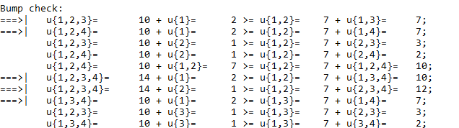
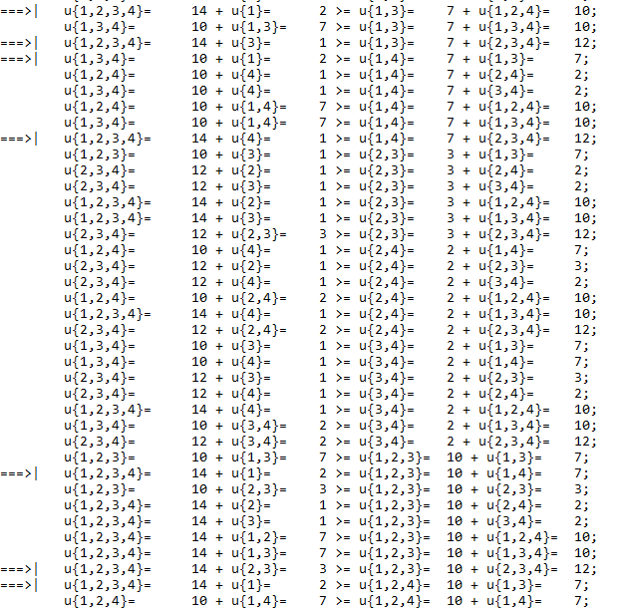
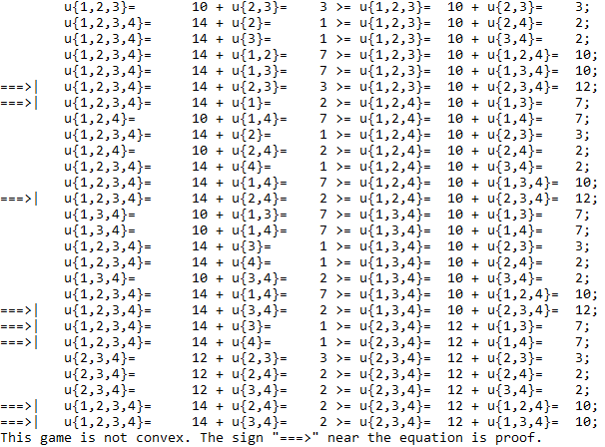
Рисунок 3 – Проверка на выпуклость.
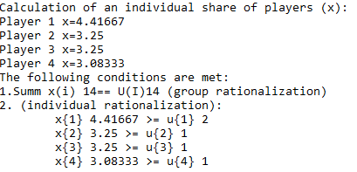
Рисунок 4 – Расчет вектора Шепли и проверка на рационализацию.

Вывод: Даже с учетом уменьшения полезности u{1} на 2, индивидуальная часть первого игрока самая большая.
Игра супераддитивная, но не выпуклая. Групповая рационализация равна полезности группы = 14.
Индивидуальное распределение каждого игрока больше индивидуальной полезности.

ПРИЛОЖЕНИЕ А
Листинг 1 – Программа, реализующая кооперативную игру
#include <iostream>
#include <vector>
#include <cmath>

using namespace std;

struct item
{
item(int n)
{
koal.resize(n,0);
}
int value;
vector <int> koal;
void imbalans()//вывод переменной для условий аддитивности и выпуклости
{
cout<<"u{";
int count=0;
for(int k=0;k<koal.size();k++)
if(koal[k]!=0) count++;
for(int k=0;k<koal.size();k++)
{
if(koal[k]!=0)
{
cout<<koal[k];
count--;
if(k+1!=koal.size()&&count!=0)
cout<<",";
}
}
cout<<"}=\t"<<value;
}
};
constexpr long long fact(long long n)
{
return (n == 1)||(n==0) ? 1 : (fact(n-1) * n);
}

//ключевая часть
bool NextSet(int *a, int n, int m)//16,2..6
{
int k = m;
for (int i = k - 1; i >= 0; --i)
if (a[i] <= n - k + i )
{
++a[i];
for (int j = i + 1; j < k; ++j)
a[j] = a[j - 1] + 1;
return true;
}
return false;
}

int power_2(int n)
{
if(n==0)
return 1;
else
return 2*power_2(n-1);
}

int a_to_int(int *a,int m)
{
int sum=0;
for(int i=0;i<m;i++)
{
if(a[i]>0)
{
int temp=power_2(a[i]-1);
sum+=temp;
}
}
return sum;
}

int for_bulge(vector<item> miv, int n, int ind_x, int ind_y)
{
int bulge=0;
int *small = new int[n]{0};
int *big = new int[n]{0};

for(int i=0;i<n;i++)
{
if(miv[ind_x].koal[i]==miv[ind_y].koal[i])
small[i]=miv[ind_x].koal[i];
else small[i]=0;
if(miv[ind_x].koal[i]!=0)
big[i]=miv[ind_x].koal[i];
if(miv[ind_y].koal[i]!=0)
big[i]=miv[ind_y].koal[i];
}
int index_big=a_to_int(big,n),index_small=a_to_int(small,n);
if(index_small==0) return false;
if(miv[index_big].value+miv[index_small].value<miv[ind_y].value+miv[ind_x].value)
{
cout<<"===>|";
bulge++;
}
cout<<"\t";
miv[index_big].imbalans();
cout<<" + ";
miv[index_small].imbalans();
cout<<" >= ";
miv[ind_x].imbalans();
cout<<" + ";
miv[ind_y].imbalans();
cout<<";\n";
return bulge;
}

void action(int *a, int m,vector<item> *mir)
{
cout<<"u({";
int value,index=a_to_int(a,m);
cout<<a[0];
for (int i = 1; i < m; i++)
cout <<","<< a[i];
cout<<"})=";
cin>>value;
mir->at(index).value=value;
for(int i=0;i<m;i++)
mir->at(index).koal[a[i]-1]=a[i];
}

bool check_p_in_a(int *a, int m, int p)
{
for(int i=0;i<m;i++)
if(a[i]==p)
return false;
return true;
}

double x_solve(int player,int n, vector <item> miv)
{
double x=0,sum=0;
int *a=new int [n];
int index_no_player;
int *no_player_koal = new int [n]{0};
int index_player=power_2(player-1);
for(int i=2;i<n;i++)
{
for(int j=0;j<n;j++)
{
a[j]=j+1;
no_player_koal[j]=0;
}
int index=a_to_int(a,i);
for(int k=0;k<i;k++)
if(a[k]!=player)
no_player_koal[k]=a[k];
index_no_player=a_to_int(no_player_koal,i);
sum+=miv[index].value-miv[index_no_player].value;
if(i<n)
while(NextSet(a,n,i))
{
bool next=false;
for(int j=0;j<i;j++)
if(a[j]==player)
next=true;
if(next)
{
for(int j=0;j<n;j++)
no_player_koal[j]=0;
index=a_to_int(a,i);
for(int k=0;k<i;k++)
if(a[k]!=player)
no_player_koal[k]=a[k];
index_no_player=a_to_int(no_player_koal,i);
sum+=miv[index].value-miv[index_no_player].value;
}
}
x+=fact(i-1)*fact(n-i)*sum;
sum=0;

}
x+=fact(n-1)*miv[index_player].value;
index_no_player=miv.size()-power_2(player-1)-1;
x+=fact(n-1)*(miv[miv.size()-1].value-miv[index_no_player].value);
x/=fact(n);
return x;
}

void condition_of_superadditivity_and_bulge(int n,vector<item> miv)
{
int sad=0; //переключатель супераддитивности
int *a=new int[n];
int bulge=0; //переключатель выпуклости
//составление уравнений по типу 1+2+4+8...
cout<<"\nSuperaditivity check:\n";
for (int m=2;m<=n;m++)
{
for (int i = 0; i < n; i++)
a[i] = i+1;
int sum=0, index_last=power_2(m)-1;
for(int i=0;i<m;i++)
sum+=miv[power_2(i)].value;
if(miv[index_last].value<sum)
{
cout<<"--->|";
sad++;
}
cout<<"\t";
miv[index_last].imbalans();
cout<<" >= ";
miv[1].imbalans();
for(int i=1;i<m;i++)
{
cout<<" + ";
miv[power_2(i)].imbalans();
}
cout<<";\n";
if (n > m)
while (NextSet(a, n, m))
{
sum=0;
int index=a_to_int(a,m);
for(int i=0;i<m;i++)
sum+=miv[power_2(a[i]-1)].value;
if(miv[index].value<sum)
{ cout<<"--->|";
sad++;
}
cout<<"\t";
miv[index].imbalans();
cout<<" >= ";
for(int i=0;i<m;i++)
{
miv[power_2(a[i]-1)].imbalans();
if(i+1!=m)
cout<<" + ";
else cout<<";\n";
}
}
}
//составление уравнений по типу а + б
for (int m=2;m<n;m++)
{
for (int i = 0; i < n; i++)
a[i] = i+1;
for(int poligon=1;poligon<=n;poligon++)
if(check_p_in_a(a,m,poligon))
{
a[m]=poligon;
int index=a_to_int(a,m+1);
int ind_y=a_to_int(a,m),ind_x=power_2(poligon-1);
if(miv[index].value<miv[ind_y].value+miv[ind_x].value)
{
cout<<"--->|";
sad++;
}
cout<<"\t";
miv[index].imbalans();
cout<<" >= ";
miv[ind_y].imbalans();
cout<<" + ";
miv[ind_x].imbalans();
cout<<";\n";
a[m]=m+1;
}
if (n > m)
while (NextSet(a, n, m))
{
for(int poligon=1;poligon<=n;poligon++)
if(check_p_in_a(a,m,poligon))
{
a[m]=poligon;
int index=a_to_int(a,m+1);
int ind_y=a_to_int(a,m),ind_x=power_2(poligon-1);
if(miv[index].value<miv[ind_y].value+miv[ind_x].value)
{ cout<<"--->|";
sad++;
}
cout<<"\t";
miv[index].imbalans();
cout<<" >= ";
miv[ind_y].imbalans();
cout<<" + ";
miv[ind_x].imbalans();
cout<<";\n";
a[m]=a[m-1]+1;
}
}
}
if(miv[15].value<miv[3].value+miv[12].value)
{
cout<<"--->|";
sad++;
}
cout<<"\t";
miv[15].imbalans();
cout<<" >= ";
miv[3].imbalans();
cout<<" + ";
miv[12].imbalans();
cout<<";\n";
if(sad!=0)
cout<<"This cooperative game is not superaditive. The sign \"--->\" near the equation is proof.\n";
else
cout<<"This cooperative game is superaditive.\n";
cout<<"\nBump check:\n";
int *bol=new int [n];
//выпуклость
for (int m=2;m<n;m++)
{
for (int i = 0; i < n; i++)
a[i] = i+1;
int ind_x = a_to_int(a,m);
for(int poch_m=2;poch_m<n;poch_m++)
{
for(int i=0;i<n;i++)
bol[i]=i+1;
if(n>poch_m)
while (NextSet(bol, n, poch_m))
{
int check=0;
for(int i=0;i<n;i++)
if(a[i]==bol[i])
check++;
if(check!=n)
{
int ind_y = a_to_int(bol,poch_m);
bulge+= for_bulge(miv,n,ind_x,ind_y);
}
}
}
if (n > m)
while (NextSet(a, n, m))
{
ind_x = a_to_int(a,m);
for(int poch_m=2;poch_m<n;poch_m++)
{
for(int i=0;i<n;i++)
bol[i]=i+1;
if(n>poch_m)
while (NextSet(bol, n, poch_m))
{
int check=0;
for(int i=0;i<n;i++)
if(a[i]==bol[i])
check++;
if(check!=n)
{
int ind_y = a_to_int(bol,poch_m);
bulge += for_bulge(miv,n,ind_x,ind_y);
}
}
}

}
}
if(bulge!=0)
cout<<"This game is not convex. The sign \"===>\" near the equation is proof.\n";
else cout<<"This game is convex.\n";
}

int main()
{
int n, m,value;
cout << "N = ";
cin >> n;
vector<item> miv (power_2(n),item(n));//mega important vector
miv[0].value=0;
int *a = new int[n];
cout<<"u({0})=0"<<endl;
for (m=1;m<=n;m++)
{
for (int i = 0; i < n; i++)
a[i] = i+1;
action(a, m,&miv);
if (n > m)
while (NextSet(a, n, m))
{
action(a, m,&miv);
}
}
condition_of_superadditivity_and_bulge(n,miv);
cout<<"\nCalculation of an individual share of players (x):\n";
double *x = new double[n];
double sum=0;
bool no_individ=false;
for(int i=1;i<=n;i++)
{
x[i-1]=x_solve(i,n,miv);
sum+=x[i-1];
cout<<"Player "<<i<<" x="<<x[i-1]<<endl;
if(x[i-1]<miv[power_2(i-1)].value)
no_individ=true;
}
if((fabs(sum-miv[miv.size()-1].value)>0.01)||no_individ)
{
cout<<"At the same time, the following conditions are not met:\n";
cout<<"1.Summ x(i) "<<sum<<"!= U(I)"<<miv[miv.size()-1].value<<endl;
cout<<"2.\n";
for(int i=0;i<n;i++)
cout<<"\tx{"<<i+1<<"} "<<x[i]<<" < u{"<<i+1<<"} "<<miv[power_2(i)].value<<endl;
}
else {
cout<<"The following conditions are met:\n";
cout<<"1.Summ x(i) "<<sum<<"== U(I)"<<miv[miv.size()-1].value<<" (group rationalization)\n";
cout<<"2. (individual rationalization):\n";
for(int i=0;i<n;i++)
cout<<"\tx{"<<i+1<<"} "<<x[i]<<" >= u{"<<i+1<<"} "<<miv[power_2(i)].value<<endl;
}
return 0;
}

